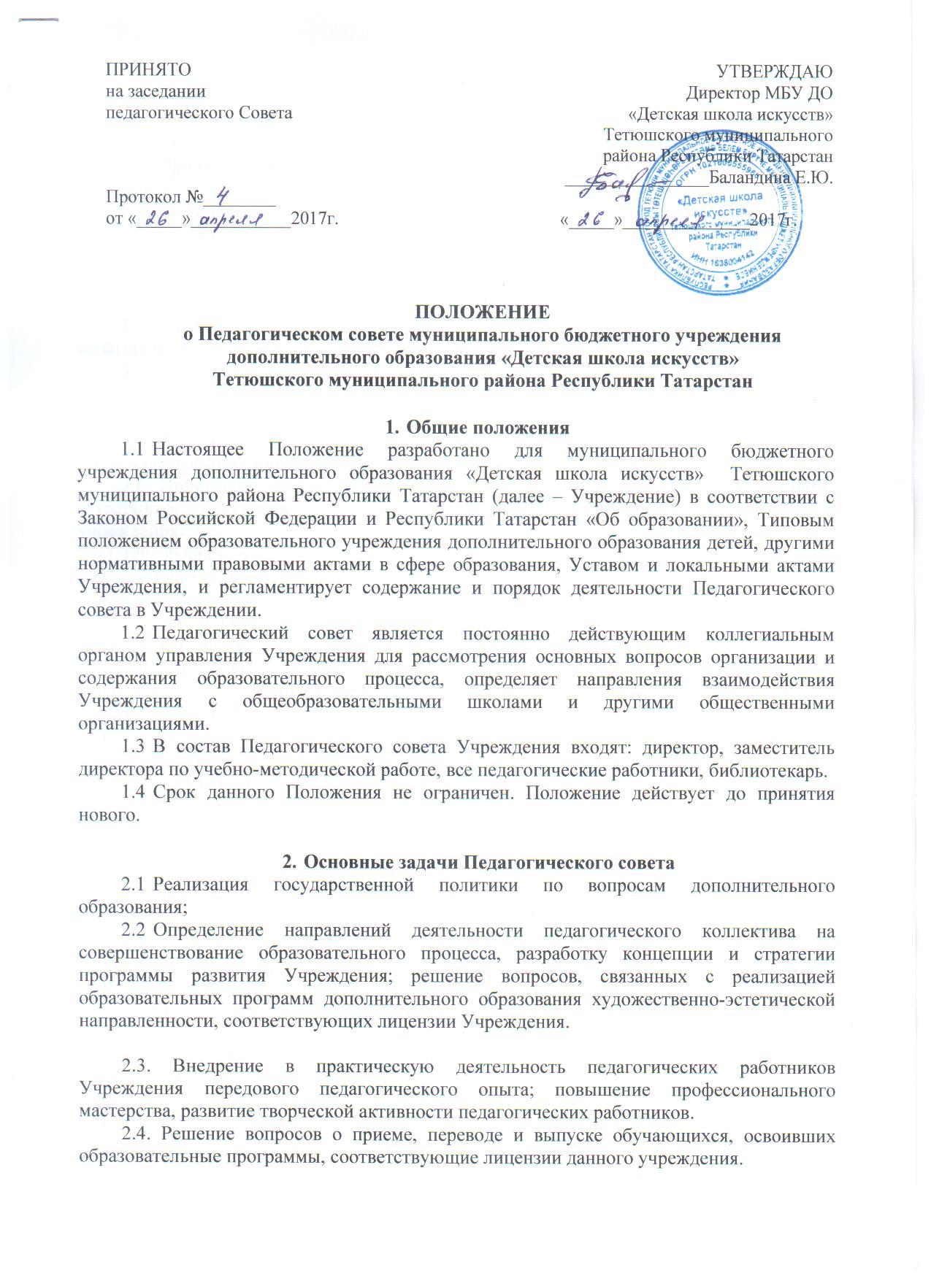

3 . Функции Педагогического совета
3.1. Обсуждает локальные акты Учреждения, касающиеся педагогической деятельности, принимает решение о внесении в них необходимых изменений и дополнений.
3.2. Принимает решения о реализации образовательных программ в Учреждении. Обсуждает и рекомендует к утверждению проект годового плана Учреждения; определяет направления образовательной деятельности учреждения;
3.3.Обсуждает вопросы содержания, форм и методов образовательного процесса и способы их реализации. Оценивает методическую работу Учреждения.
3.4. Рассматривает вопросы повышения квалификации, аттестации и переподготовки педагогических кадров;
3.5. Организует выявление, обобщение, распространение, внедрение передового педагогического опыта среди педагогических работников;
3.6. Принимает решение о проведении промежуточной и итоговой аттестации обучающихся по результатам учебного года;
3.7. Принимает решение о переводе обучающихся в следующий класс, условном переводе в следующий класс или по согласованию с родителями (законными представителями) оставление обучающихся на повторное обучение в том же классе;
3.8. Принимает решение о выдаче выпускникам, успешно прошедшим итоговую аттестацию, документа о соответствующем образовании, заверенного печатью учреждения.
3.9. Решает вопросы о поощрении и наказании учащихся школы в порядке, определенном уставом Учреждения;
3.10. Рассматривает вопросы организации дополнительных образовательных услуг.
3.11. Заслушивает администрацию школы по вопросам, связанным с организацией образовательного процесса;
3.12. Заслушивает информацию, отчеты педагогических работников о выполнении образовательных программ Учреждения, отчеты о самообразовании педагогов.
3.13. Рассматривает кандидатуры из числа педагогических работников Учреждения для награждения государственными, отраслевыми наградами и наградами местного самоуправления.
3.14. Подводит итоги деятельности Учреждения за учебную четверть, полугодие, учебный год.
3.15. Контролирует выполнение ранее принятых решений педагогического совета.

4. Организация деятельности Педагогического совета
4.1. Порядок деятельности Педагогического совета регламентируется настоящим Положением;
4.2. Педагогический совет работает по плану, являющемуся составной частью плана работы Учреждения;
4.3. Заседания Педагогического совета созываются один раз в квартал в соответствии с планом работы Учреждения, но не реже 4 раз в год.
4.4. На Педагогический совет могут приглашаться представители общественных организаций, учреждений, взаимодействующих с данным учреждением по вопросам образования.
4.5. Педагогический совет избирает из своего состава открытым голосованием председателя и секретаря сроком на один учебный год. Секретарь педсовета работает на общественных началах;
Председатель Педагогического совета:
а) организует деятельность педагогического совета Учреждения;
б) информирует членов педагогического совета о предстоящем заседании за 5 дней;
в) регистрирует поступающие в педагогический совет заявления, обращения, иные материалы;
г) определяет повестку заседания педагогического совета;
д) контролирует выполнение решений педагогического совета.
4.6. Решение Педагогического совета принимается большинством голосов при наличии на заседании не менее двух третей его членов (если процесс голосования не оговорен специальным положением). При равном количестве голосов решающим является голос председателя Педагогического совета;
4.7. Организацию выполнения решений Педагогического совета осуществляет руководитель Учреждения и ответственные лица, указанные в решении. Результаты этой работы сообщаются членам Педагогического совета на последующих его заседаниях;
4.8. Руководитель образовательного учреждения в случае несогласия с решением Педагогического совета приостанавливает выполнение решения, извещает об этом учредителя учреждения, который в трехдневный срок при участии заинтересованных сторон обязан рассмотреть данное заявление, ознакомиться с мотивированным мнением большинства членов Педагогического совета и вынести окончательное решение по спорному вопросу;
4.9. Каждый член Педагогического совета обязан посещать все его заседания, активно участвовать в подготовке к работе педагогического совета Учреждения, решения Педагогического совета, утвержденные приказом руководителя Учреждения, являются обязательными для исполнения всеми работниками Учреждения.
4.10. По завершении Педагогического совета формируется папка, в которую подшиваются материалы педсовета.

5. Права и ответственность Педагогического совета
5.1. Педагогический совет Учреждения имеет право:
а) создавать временные творческие группы с приглашением специалистов различного профиля, консультантов для выработки рекомендаций с последующим рассмотрением их на Педагогическом совете;
б) принимать окончательное решение по спорным вопросам, входящим в его компетенцию;
в) принимать, утверждать положения (локальные акты) с компетенцией, относящейся к объединениям по профессии;
г) в необходимых случаях на заседание педагогического совета образовательного учреждения могут приглашаться представители общественных организаций, учреждений взаимодействующих с Учреждением по вопросам образования, родители обучающихся. Необходимость их приглашения определяется председателем педагогического совета, учредителем (если данное положение оговорено в договоре между Учредителем и Учреждением).
Лица, приглашенные на заседание педагогического совета, пользуются правом совещательного голоса.
5.2. Педагогический совет несет ответственность:
а) за выполнение закрепленных за ним задач и функций;
б) за принятия конкретных решений по каждому рассматриваемому вопросу с указанием ответственных лиц и сроков исполнения решений;
в) за соответствие принятых решений законодательству Российской Федерации об образовании, о защите прав детей;
г) за утверждение образовательных программ, не имеющих экспертного заключения;
5.3. Члены Педагогического совета в своей деятельности ориентируются на интересы детей и семьи, ведут работу в формах, исключающих возможность нанесения вреда здоровью, чести и достоинству обучающихся, родителей и педагогов.

6. Документация Педагогического совета
6.1. Заседания Педагогического совета оформляются протокольно. В книге протоколов фиксируется ход обсуждения вопросов, выносимых на Педагогический совет, предложения и замечания членов педсовета. Протоколы подписываются председателем и секретарем Педагогического совета.
6.2. Протоколы о переводе обучающихся в следующий класс, о выпуске обучающихся оформляются списочным составом и утверждаются приказом образовательного учреждения.
6.3. Нумерация протоколов ведется от начала учебного года.
6.4. Книга протоколов Педагогического совета образовательного учреждения входит в его номенклатуру дел, хранится в учреждении постоянно и передается по акту.
6.5. Книга протоколов Педагогического совета пронумеровывается постранично, прошнуровывается, скрепляется подписью руководителя и печатью образовательного учреждения.
6.6. Доклады, тексты выступлений, о которых в протоколе педагогического совета делается запись «доклад» (выступление) прилагаются, группируются в отдельной папке с тем же сроком хранения, что и книга протоколов педагогического совета.

